Subaru nyinviger STI Gallery i Tokyo

Subaru Tecnica International har återinvigt STI Gallery
efter renovering och utbyggnad.

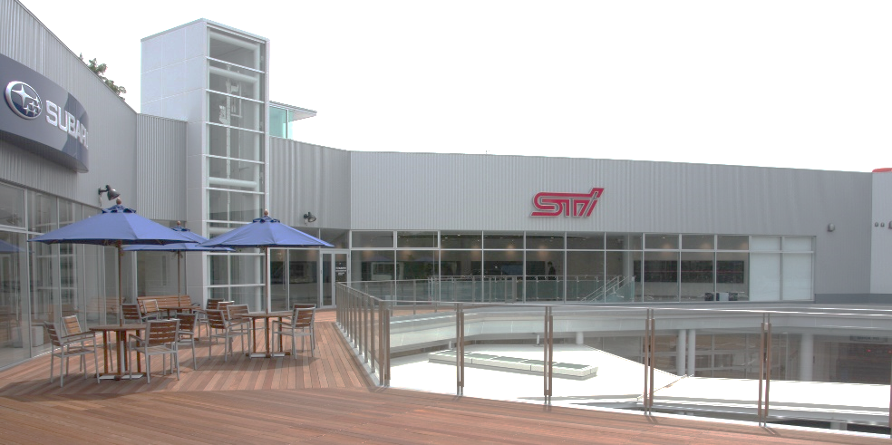

Sedan drygt tio år har Subarus dotterbolag STI ställt ut sina historiska och smått ikoniska tävlingsfordon i sitt eget museum ”STI Gallery”. Museet har öppet för allmänheten och har genom åren varit ett ”måste” för alla Subaru-entusiaster på besök i den japanska huvudstaden.
I de nu större ytorna ställs många av de troféer företaget vunnit i sin tävlingsverksamhet, företagets historik och filosofi beskrivs samtidigt som självklart flera av STI:s tävlingsbilar har sin självklara plats. En av de verkliga dyrgriparna är den ikoniska Impreza S22B STI som deltog i WRC.
Besökarna kan nu även interagera och skriva meddelanden till STI på det nya ”klotterplanket”. STI Gallery är öppet för allmänheten alla dagar i veckan och för den verklige entusiasten finns en shop i bottenplan, som säljer allt från tuningdelar till souvenirer.

Mer info om STI, dess verksamhet och högupplösta bilder hittar du under relaterat material.

